9.4 课题学习 利用不等关系分析比赛(第2课时)
课程目标
一、知识与技能目标
学会运用不等式及不等式组对一些体育比赛的胜负进行分析,让学生感知生活离不开数学,学数学知识是更好地为解决实际问题服务.
二、过程与方法目标
给出具体案例让学生进行分析,激发学生对体育事业的关心和爱戴,对体育成绩的优劣与国民素质关系的理解,激发学生的爱国精神和主人翁意识.
三、情感态度与价值观目标
体育事业的发展与否从某方面来说,代表一个国家的强盛,代表一个国家在国际上的地位和知名度,体育健儿在赛场上为国争光,我们有学习他们的精神的必要性,同时还要能利用所学不等式组,对问题进行分析、求解.
一、创设情境,导入新课
据2004年11月9日北京青年报报道:CBA篮球赛推出新举措吸引球迷.取消升降级,划分南北区,增加球队和比赛场次,取消联赛冠名,设立“新闻发言人制度”和主客场获胜奖金制度，颁发“至尊钻戒”等……新赛季CBA联赛不同以往的看点一个又一个,这一切都是与NBA接轨的重大举措.2004-2005年赛季全国男子篮球甲A联赛的大幕11月14日于福建晋江开启,在国内各项赛事趋于平静的严冬早春,CBA的精彩纷呈将驱除篮球迷和广大体育爱好者心中的寂寞.
同学们,你们观看过篮球比赛吗?你自己会打篮球吗?你亲自参加过篮球比赛吗?
二、师生互动,课堂探究
(一)提出问题,引发讨论
根据篮球比赛规则,每一场篮球比赛结束后,得分高者为胜.如果得分相同,必须进行加时赛,使得分产生高低.某次篮球联赛中,火车头队与汽车头队要争一个出线权.他们与其它队的比赛结果都是5胜3负,究竟谁能出线,就要看火车头队和汽车头队的比赛结果,这场比赛谁赢了谁就出线.下面有这样一个问题,请同学讨论一下.
(二)导入知识,解释疑难
1.问题背景
某次篮球联赛中,火炬队与月亮队要争夺一个出线权,火炬队目前的战绩是17胜13负(其中有1场以4分之差负于月亮队),后面还要比赛6场(其中包括再与月亮队比赛1场);月亮队目前的战绩是15胜16负,后面还要比赛5场.

2.探究的问题
(1)为确保出线,火炬队在后面的比赛中至少要胜多少场?
(2)如果火炬队在后面对月亮队1场比赛中至少胜月亮队5分,那么它在后面的其他比赛中至少胜几场就一定能出线?
(3)如果月亮队在后面的比赛中3胜(包括胜火炬队1场)2负,那么火炬队在后面的比赛中至少要胜几场才能确保出线?
(4)如果火炬队在后面的比赛中2胜4负,未能出线,那么月亮队在后面的比赛中的战果如何?

3.探究过程与结果
(1)月亮队在后面的比赛中至多胜5场,所以整个比赛它至多胜15+5=20场.
设火炬队在后面的比赛中胜x场,为确保火炬队出线,需有17+x>20,则x>3,这样可知火炬队在后面的比赛中至少胜4场.
(2)如果火炬队在后面对月亮队1场比赛中至少胜月亮队5分,那么火炬队目前的战绩是18胜13负,后面还要比赛5场;月亮队目前的战绩为15胜17负,后面还要比赛4场;月亮队在后面的比赛中至多胜4场,所以整个比赛它至多胜15+4=19场.
设火炬队在后面的比赛中胜x场,为确保火炬队出线,需有18+x>19.则x>1.因此火炬队在后面的比赛中至少胜1场就一定能出线.
(3)如果月亮队在后面的比赛中3胜2负,则整个比赛它的战绩为18胜18负.由于月亮队在后面胜了火炬队,则火炬队目前的战绩为17胜14负,后面还要比赛5场,这样设火炬队在后面5场比赛中要胜x场才能确保出线,则x+17>18,解得x>1.
故火炬队在后面的比赛中至少要胜2场才能确保出线.
(4)如果火炬队在后面的比赛中2胜4负,则它整个比赛战绩为19胜17负,由于它未能出线,则月亮队出线.
设月亮队在后面的比赛中胜x场,为确保月亮队出线,需要x+15>19,得到x>4,因此当月亮队在后面5场比赛中战绩为全胜即5战5胜时,火炬队不能出线.
但当月亮队在后5场比赛中4胜1负时,火炬队也有可能不出线.即月亮队在后面的比赛中的战绩为4胜1负(不负于火炬队或在4分以内负于火炬队).
综上可得:如果火炬队在后面的比赛中2胜4负,未能出线,那么月亮队在后面的比赛中的战果有三种情况:①5战5胜;②4胜1负,但不负于火炬队;③4胜1负,有一场比赛负于火炬队,但要控制比分在4分以内.

4.想一想
根据上面问题情境,如果火炬队在后面的比赛中胜3场,那么什么情况下它一定能出线?
设月亮队在后面的比赛中胜了x场,则15+x<20,解得x<5,因此为确保火炬队出线,月亮队在后面5场比赛中只能胜1场或2场或3场或4场.
本章小节

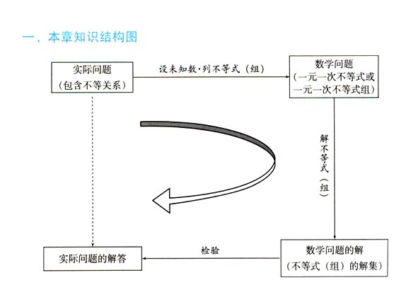

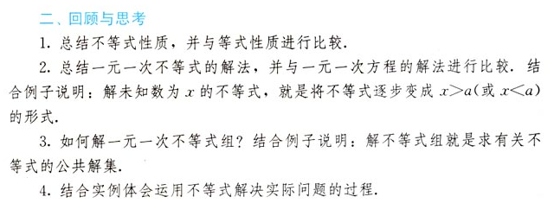
例题讲解
探究活动（一）
一台装载机每小时可装载石料50吨.一堆石料的质量在1800吨至2200吨之间,那么这台装载机大约要用多长时间才能将这堆石料装完?
分析:装载机每小时可装50吨,而石料的质量多于1800吨而少于2200吨,则装载的时间在到之间,故可设x小时才能把石料装完,则
<x<或1800<50x<2200
解得36<x<44
即装载石料的时间在36～44小时之间.
探究活动（二）
大、小盒子共装球99个,每个大盒装12,小盒装5个,恰好装完,盒子个数大于10,问:大小盒子各多少个?
分析:问题中有两个未知量,只有一个等量关系,另外还有一个附加条件:
设大、小盒分别有x个、y个,根据题意得:
由①知y为奇数,且x==8- ③
∵x为自然数 ∴为整数,通过试验可得当y=3时,x=7,但x+y=10与x+y>10矛盾,故舍去,当y=15时,x=2,即
作业：
教材157页10、11。

